Наименование предмета | Задание
Математика | Выучить состав чисел 8,9,10  Заполнить таблицы  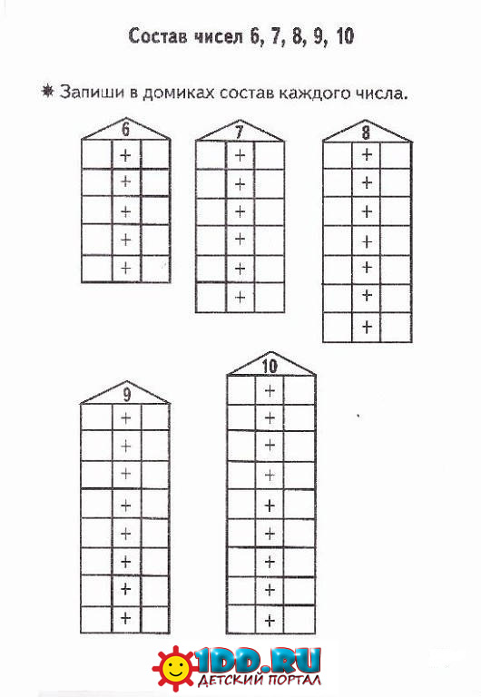
Русский язык | Знать алфавит. Различать звуки гласные , согласные глухие и звонкие, согласные твердые и мягкие.  В учебнике страница 7-9.
Литературное чтение | В учебнике Страницы 3-5. Характеристика докучной сказки.

